פרויקט בבסיסי נתונים - AMAZON

תוכן עניינים

אמזון – מוצרים

פונקציונליות של המחלקה:

1. בניית טבלאות בסיס הנתונים
2. מילוי נתונים בתוך הטבלאות
3. פרוצדורות -שאילתות

**אינטגרציה**

1. בנית טבלאות בסיס הנתונים
2. מילוי נתונים
3. פרוצדורות -שאילתות
4. הסבר מהלך הפרויקט +תמונות מסך
5. קשיים שנתקלתי בהם במהלך הפרויקט
6. בניית טבלאות

בשלב הראשון בניתי טבלאות הנצרכות ע"מ ליצור בסיס נתונים עבור המוצרים.

יצרתי את הטבלאות הבאות:

**מוצרים**-טבלה הכוללת את פרטי המוצר,מס ספק לאיזה קטגוריה המוצר שייך וכו

**חנויות**-מס החנות ושם החנות

**מוצרים הנמצאים בחנות**-טבלה השומרת עבור כל מוצר באיזה חנות הוא נמכר

**ספקים**-מספרי הספקים ושמות הספקים של המוצרים

**קטגוריות** -רשימת הקטגוריות של המוצרים

**תתי קטגוריות**-הטבלה שומרת עבור כל תת קטגוריה לאיזה קטגוריה היא שייכת

[CREATE](http://localhost:8080/phpmyadmin/url.php?url=https://dev.mysql.com/doc/refman/5.5/en/create-table.html) [TABLE](http://localhost:8080/phpmyadmin/url.php?url=https://dev.mysql.com/doc/refman/5.5/en/create-table.html) `db_products`.`t_**suppliers**` (

`SuppliersID` [INT](http://localhost:8080/phpmyadmin/url.php?url=https://dev.mysql.com/doc/refman/5.5/en/numeric-types.html) [NOT](http://localhost:8080/phpmyadmin/url.php?url=https://dev.mysql.com/doc/refman/5.5/en/logical-operators.html#operator_not) NULL ,

`SuppliersName` `SuppliersName` [VARCHAR](http://localhost:8080/phpmyadmin/url.php?url=https://dev.mysql.com/doc/refman/5.5/en/string-types.html)(30) [NOT](http://localhost:8080/phpmyadmin/url.php?url=https://dev.mysql.com/doc/refman/5.5/en/logical-operators.html#operator_not) NULL ,

PRIMARY KEY (`SuppliersID`)) ENGINE = InnoDB;

[CREATE](http://localhost:8080/phpmyadmin/url.php?url=https://dev.mysql.com/doc/refman/5.5/en/create-table.html) [TABLE](http://localhost:8080/phpmyadmin/url.php?url=https://dev.mysql.com/doc/refman/5.5/en/create-table.html) `db_products`.`t_**category**` (

`CategoryID` [INT](http://localhost:8080/phpmyadmin/url.php?url=https://dev.mysql.com/doc/refman/5.5/en/numeric-types.html) [NOT](http://localhost:8080/phpmyadmin/url.php?url=https://dev.mysql.com/doc/refman/5.5/en/logical-operators.html#operator_not) NULL AUTO_INCREMENT ,

`CategoryName` [VARCHAR](http://localhost:8080/phpmyadmin/url.php?url=https://dev.mysql.com/doc/refman/5.5/en/string-types.html)(20) [NOT](http://localhost:8080/phpmyadmin/url.php?url=https://dev.mysql.com/doc/refman/5.5/en/logical-operators.html#operator_not) NULL ,

`Description` [TEXT](http://localhost:8080/phpmyadmin/url.php?url=https://dev.mysql.com/doc/refman/5.5/en/string-types.html) [NOT](http://localhost:8080/phpmyadmin/url.php?url=https://dev.mysql.com/doc/refman/5.5/en/logical-operators.html#operator_not) NULL ,

`Image` [TEXT](http://localhost:8080/phpmyadmin/url.php?url=https://dev.mysql.com/doc/refman/5.5/en/string-types.html) [NOT](http://localhost:8080/phpmyadmin/url.php?url=https://dev.mysql.com/doc/refman/5.5/en/logical-operators.html#operator_not) NULL ,

PRIMARY KEY (`CategoryID`)) ENGINE = InnoDB;

[CREATE](http://localhost:8080/phpmyadmin/url.php?url=https://dev.mysql.com/doc/refman/5.5/en/create-table.html) [TABLE](http://localhost:8080/phpmyadmin/url.php?url=https://dev.mysql.com/doc/refman/5.5/en/create-table.html) `db_products`.`t_**product**` (

`ProductID` [INT](http://localhost:8080/phpmyadmin/url.php?url=https://dev.mysql.com/doc/refman/5.5/en/numeric-types.html) [NOT](http://localhost:8080/phpmyadmin/url.php?url=https://dev.mysql.com/doc/refman/5.5/en/logical-operators.html#operator_not) NULL AUTO_INCREMENT ,

`ProductName` [VARCHAR](http://localhost:8080/phpmyadmin/url.php?url=https://dev.mysql.com/doc/refman/5.5/en/string-types.html)(20) [NOT](http://localhost:8080/phpmyadmin/url.php?url=https://dev.mysql.com/doc/refman/5.5/en/logical-operators.html#operator_not) NULL ,

`ProductDescription` [TEXT](http://localhost:8080/phpmyadmin/url.php?url=https://dev.mysql.com/doc/refman/5.5/en/string-types.html) [NOT](http://localhost:8080/phpmyadmin/url.php?url=https://dev.mysql.com/doc/refman/5.5/en/logical-operators.html#operator_not) NULL ,

`CategoryID` [INT](http://localhost:8080/phpmyadmin/url.php?url=https://dev.mysql.com/doc/refman/5.5/en/numeric-types.html) [NOT](http://localhost:8080/phpmyadmin/url.php?url=https://dev.mysql.com/doc/refman/5.5/en/logical-operators.html#operator_not) NULL ,

`QuantityPerUnit` [INT](http://localhost:8080/phpmyadmin/url.php?url=https://dev.mysql.com/doc/refman/5.5/en/numeric-types.html) [NOT](http://localhost:8080/phpmyadmin/url.php?url=https://dev.mysql.com/doc/refman/5.5/en/logical-operators.html#operator_not) NULL ,

`UnitPrice` [FLOAT](http://localhost:8080/phpmyadmin/url.php?url=https://dev.mysql.com/doc/refman/5.5/en/numeric-types.html) [NOT](http://localhost:8080/phpmyadmin/url.php?url=https://dev.mysql.com/doc/refman/5.5/en/logical-operators.html#operator_not) NULL ,

`ProductWeight` [FLOAT](http://localhost:8080/phpmyadmin/url.php?url=https://dev.mysql.com/doc/refman/5.5/en/numeric-types.html) [NOT](http://localhost:8080/phpmyadmin/url.php?url=https://dev.mysql.com/doc/refman/5.5/en/logical-operators.html#operator_not) NULL ,

`UnitInStock` [INT](http://localhost:8080/phpmyadmin/url.php?url=https://dev.mysql.com/doc/refman/5.5/en/numeric-types.html) [NOT](http://localhost:8080/phpmyadmin/url.php?url=https://dev.mysql.com/doc/refman/5.5/en/logical-operators.html#operator_not) NULL ,

`SupplierID` [INT](http://localhost:8080/phpmyadmin/url.php?url=https://dev.mysql.com/doc/refman/5.5/en/numeric-types.html) [NOT](http://localhost:8080/phpmyadmin/url.php?url=https://dev.mysql.com/doc/refman/5.5/en/logical-operators.html#operator_not) NULL ,

`active?` [BOOLEAN](http://localhost:8080/phpmyadmin/url.php?url=https://dev.mysql.com/doc/refman/5.5/en/numeric-types.html) [NOT](http://localhost:8080/phpmyadmin/url.php?url=https://dev.mysql.com/doc/refman/5.5/en/logical-operators.html#operator_not) NULL ,

`Image` [TEXT](http://localhost:8080/phpmyadmin/url.php?url=https://dev.mysql.com/doc/refman/5.5/en/string-types.html) [NOT](http://localhost:8080/phpmyadmin/url.php?url=https://dev.mysql.com/doc/refman/5.5/en/logical-operators.html#operator_not) NULL ,

FOREIGN KEY (`CategoryID`) REFERENCES `db_products`.`t_category`(`CategoryID`) ON DELETE CASCADE ON UPDATE CASCADE,

FOREIGN KEY (`SupplierID`) REFERENCES `db_products`.`t_suppliers`(`SupplierID`) ON DELETE CASCADE ON UPDATE CASCADE,

PRIMARY KEY (`ProductID`)) ENGINE = InnoDB;

[CREATE](http://localhost:8080/phpmyadmin/url.php?url=https://dev.mysql.com/doc/refman/5.5/en/create-table.html) [TABLE](http://localhost:8080/phpmyadmin/url.php?url=https://dev.mysql.com/doc/refman/5.5/en/create-table.html) `db_products`.`t_**subcategory**` (

`subCategoryID` [INT](http://localhost:8080/phpmyadmin/url.php?url=https://dev.mysql.com/doc/refman/5.5/en/numeric-types.html) [NOT](http://localhost:8080/phpmyadmin/url.php?url=https://dev.mysql.com/doc/refman/5.5/en/logical-operators.html#operator_not) NULL AUTO_INCREMENT ,

`subCategoryName` [TEXT](http://localhost:8080/phpmyadmin/url.php?url=https://dev.mysql.com/doc/refman/5.5/en/string-types.html) [NOT](http://localhost:8080/phpmyadmin/url.php?url=https://dev.mysql.com/doc/refman/5.5/en/logical-operators.html#operator_not) NULL ,

`CategoryID` [INT](http://localhost:8080/phpmyadmin/url.php?url=https://dev.mysql.com/doc/refman/5.5/en/numeric-types.html) [NOT](http://localhost:8080/phpmyadmin/url.php?url=https://dev.mysql.com/doc/refman/5.5/en/logical-operators.html#operator_not) NULL ,

FOREIGN KEY (`CategoryID`) REFERENCES `db_products`.`t_category`(`CategoryID`) ON DELETE CASCADE ON UPDATE CASCADE,

PRIMARY KEY (`subCategoryID`)) ENGINE = InnoDB;

[CREATE](http://localhost:8080/phpmyadmin/url.php?url=https://dev.mysql.com/doc/refman/5.5/en/create-table.html) [TABLE](http://localhost:8080/phpmyadmin/url.php?url=https://dev.mysql.com/doc/refman/5.5/en/create-table.html) `db_products`.`t_**shops**` (

`ShopID` [INT](http://localhost:8080/phpmyadmin/url.php?url=https://dev.mysql.com/doc/refman/5.5/en/numeric-types.html) [NOT](http://localhost:8080/phpmyadmin/url.php?url=https://dev.mysql.com/doc/refman/5.5/en/logical-operators.html#operator_not) NULL AUTO_INCREMENT ,

`ShopName` [VARCHAR](http://localhost:8080/phpmyadmin/url.php?url=https://dev.mysql.com/doc/refman/5.5/en/string-types.html)(20) [NOT](http://localhost:8080/phpmyadmin/url.php?url=https://dev.mysql.com/doc/refman/5.5/en/logical-operators.html#operator_not) NULL ,

PRIMARY KEY (`ShopID`)) ENGINE = InnoDB;

//

[CREATE](http://localhost:8080/phpmyadmin/url.php?url=https://dev.mysql.com/doc/refman/5.5/en/create-table.html) [TABLE](http://localhost:8080/phpmyadmin/url.php?url=https://dev.mysql.com/doc/refman/5.5/en/create-table.html) `db_products`.`t_productinshop` (

`ProductID` [INT](http://localhost:8080/phpmyadmin/url.php?url=https://dev.mysql.com/doc/refman/5.5/en/numeric-types.html) [NOT](http://localhost:8080/phpmyadmin/url.php?url=https://dev.mysql.com/doc/refman/5.5/en/logical-operators.html#operator_not) NULL ,

`ShopID` [INT](http://localhost:8080/phpmyadmin/url.php?url=https://dev.mysql.com/doc/refman/5.5/en/numeric-types.html) [NOT](http://localhost:8080/phpmyadmin/url.php?url=https://dev.mysql.com/doc/refman/5.5/en/logical-operators.html#operator_not) NULL ,

PRIMARY KEY (`ProductID`, `ShopID`)) ENGINE = InnoDB;

2.הכנסת נתונים לטבלאות

[INSERT](http://localhost:8080/phpmyadmin/url.php?url=https://dev.mysql.com/doc/refman/5.5/en/insert.html) INTO `t_suppliers` (`SuppliersID`, `SuppliersName`) [VALUES](http://localhost:8080/phpmyadmin/url.php?url=https://dev.mysql.com/doc/refman/5.5/en/miscellaneous-functions.html#function_values) ('1', 'FOX HOME'), ('2', 'FOX'), ('3', 'ZARA'), ('4', 'Supper Pharm'), ('5', 'Soltam'), ('6', 'Tommy'), ('7', 'Keter'), ('8', 'H&M'), ('9', 'Pelephon'), ('10', 'YAMAHA'), ('11', 'OSEM'), ('12', 'TNUVA')

[INSERT](http://localhost:8080/phpmyadmin/url.php?url=https://dev.mysql.com/doc/refman/5.5/en/insert.html) INTO `t_shops` (`ShopID`, `ShopName`) [VALUES](http://localhost:8080/phpmyadmin/url.php?url=https://dev.mysql.com/doc/refman/5.5/en/miscellaneous-functions.html#function_values) ('1', 'FOX HOME'), ('2', 'FOX'), ('3', 'ZARA'), ('4', 'Supper Pharm'), ('5', 'SHILAV'), ('6', 'MANGO'), ('7', 'SHUFER-SAL'), ('8', 'H&M'), ('9', 'Pelephon'), ('10', 'MEGA')

[INSERT](http://localhost:8080/phpmyadmin/url.php?url=https://dev.mysql.com/doc/refman/5.5/en/insert.html) INTO `t_category` (`CategoryID`, `CategoryName`, `Description`, `Image`) [VALUES](http://localhost:8080/phpmyadmin/url.php?url=https://dev.mysql.com/doc/refman/5.5/en/miscellaneous-functions.html#function_values) ('1', 'Home', 'x', 'C:\\'), ('2', 'Food', 'x', 'C:\\'), ('3', 'Clothes', 'x', 'C:\\'), ('4', 'Shoes', 'x', 'C:\\'), ('5', 'Buty', 'x', 'C:\\'), ('6', 'Music', 'x', 'C:\\')

[INSERT](http://localhost:8080/phpmyadmin/url.php?url=https://dev.mysql.com/doc/refman/5.5/en/insert.html) INTO `t_subcategory` (`subCategoryID`, `subCategoryName`, `CategoryID`) [VALUES](http://localhost:8080/phpmyadmin/url.php?url=https://dev.mysql.com/doc/refman/5.5/en/miscellaneous-functions.html#function_values) ('1', 'Kitchen', '1'), ('2', 'Bathroom', '1'), ('3', 'Bedroom', '1'), ('4', 'Skirt', '3'), ('5', 'Dress', '3'), ('6', 'Shirt', '3'), ('7', 'Boots', '4'), ('8', 'Slippers', '4'), ('9', 'High Heels Shoes', '4'), ('10', 'vegetables', '2'), ('11', 'Fruit', '2'), ('12', 'Dairy products', '2'), ('13', 'Frozen', '2'), ('14', 'Perfume', '5'), ('15', 'Makeup', '5'), ('16', 'Wind Instruments', '6')

[INSERT](http://localhost:8080/phpmyadmin/url.php?url=https://dev.mysql.com/doc/refman/5.5/en/insert.html) INTO `t_product` (`ProductID`, `ProductName`, `ProductDescription`, `subCategoryID`, `QuantityPerUnit`, `UnitPrice`, `ProductWeight`, `UnitInStock`, `SupplierID`, `active?`, `Image`) [VALUES](http://localhost:8080/phpmyadmin/url.php?url=https://dev.mysql.com/doc/refman/5.5/en/miscellaneous-functions.html#function_values) ('1', 'Boots broun', 'midi bronn boots', '7', '2', '159.9', '13', '15', '3', '1', 'C:\\'), ('2', 'Sock boots', 'black Sock boots', '7', '2', '139.9', '16.5', '10', '3', '1', 'C:\\'), ('3', 'Ankle boots', 'Blue Ankle boots', '7', '2', '70', '15.0', '1', '3', '1', 'C:\\'), ('4', 'Sleevless dress', 'Blue Sleevless dress \r\nPink dots', '5', '1', '139.9', '1', '4', '2', '1', 'C:\\'), ('5', 'Pot', 'Silver Pot \r\n20X25X9', '1', '1', '199', '9', '3', '1', '1', 'C:\\'), ('6', 'Tooth brush', 'children Tooth brush', '2', '2', '34.9', '0.6', '70', '4', '1', 'C:\\'), ('7', 'basic T-shirt', 'strech basic T-shirt\r\nblue red pink', '6', '1', '19.9', '0.1', '63', '8', '1', 'C:\\'), ('8', 'Soft sleepers', 'soft sleepers \r\npink white', '8', '2', '39.9', '0.6', '7', '2', '1', 'C:\\'), ('9', 'Kitchen chair', 'Kitchen chair', '1', '1', '25', '1', '16', '7', '1', 'C:\\'), ('10', 'Filo', 'Batzek', '13', '1', '23.9', '0.5', '50', '11', '1', 'C:\\'), ('11', 'Milk', '5% Milk', '12', '1', '5.6', '1', '35', '12', '1', 'C:\\'), ('12', 'Cheese', 'Yellow cheese', '12', '27', '14.9', '0.13', '50', '12', '1', 'C:\\'), ('13', 'bag Choclate milk', 'shoko', '12', '10', '22.0', '1.3', '13', '12', '1', 'C:\\'), ('14', 'Pot', 'Pot\r\n22x20x13', '1', '1', '170.9', '0.46', '5', '5', '1', 'C:\\'), ('15', 'white shirt', 'white shirt\r\n', '6', '1', '213.9', '0.12', '0', '6', '1', 'C:\\'), ('16', 'Gitar', 'Elctronic gitar', '16', '1', '796', '0.9', '6', '10', '1', 'C:\\'), ('17', 'Oragan', 'Oragan', '16', '1', '650', '2.3', '2', '10', '1', 'C:\\'), ('18', 'Sadin', '', '3', '1', '79.9', '13.3', '50', '1', '1', 'C:\\'), ('19', 'T-Shirt', '', '6', '13', '134.9', '0.21', '50', '6', '1', 'C:\\'), ('20', 'Shirt ', 'sty', '6', '1', '129.9', '0.12', '2', '6', '1', 'C:\\'), ('21', 'Titul', 'new born', '2', '50', '49.9', '1', '50', '4', '1', 'C:\\'), ('22', 'Titul', '2', '2', '50', '49.9', '1', '13', '4', '1', 'C:\\'), ('23', 'Titul', '3', '2', '50', '49.9', '1', '50', '4', '1', 'C:\\'), ('24', 'Titul', '4', '2', '50', '49.9', '1.3', '70', '4', '1', 'C:\\'), ('25', 'Titul', '5', '2', '50', '49.9', '1.3', '84', '4', '1', 'C:\\')

[INSERT](http://localhost:8080/phpmyadmin/url.php?url=https://dev.mysql.com/doc/refman/5.5/en/insert.html) INTO `t_productinshop` (`ProductID`, `ShopID`) [VALUES](http://localhost:8080/phpmyadmin/url.php?url=https://dev.mysql.com/doc/refman/5.5/en/miscellaneous-functions.html#function_values) ('3', '3'), ('7', '2'), ('1', '3'), ('16', '9'), ('17', '9'), ('14', '1'), ('5', '7'), ('18', '1'), ('20', '6'), ('4', '3'), ('2', '6'), ('8', '2'), ('19', '8'), ('23', '4'), ('24', '4'), ('22', '4'), ('21', '4'), ('25', '4'), ('6', '5'), ('15', '3')

3.יצירת פרוצדורות

בשלב השני לאחר בנית הטבלאות יצרתי את הפרוצדורות הבאות :

קבלת שם הקטגוריה עבור מס' תת קטגוריה

CREATE PROCEDURE `**ItsCategory**`(IN `SCID` INT)  
   select t_category.CategoryName from t_category,t_subcategory

WHERE t_category.CategoryID=t_subcategory.CategoryID AND t_subcategory.subCategoryID=SCID

חיפוש מוצר עפ"י שם

CREATE PROCEDURE `**GetProductByName**`(IN `PN` VARCHAR(30))  
select * from t_product  
WHERE t_product.ProductName LIKE PN

שליפת המוצרים החסרים במלאי

CREATE PROCEDURE `**GetMissingProducts**`()  
  
SELECT ProductName  
FROM t_product  
WHERE UnitInStock>5

קבלת שם המוצר עפ"י מס המוצר

CREATE PROCEDURE `**getNameOfID**`(IN `PID` INT)  
select t_product.ProductName  
from t_product  
where t_product.ProductID=PID

החזרת רשימת תתי הקטגוריות השייכים לקטגוריה מסויימת

CREATE ` PROCEDURE `**subCategoriesBycategory**`(IN `CN` VARCHAR(30))  
SELECT s.subCategoryName  
FROM t_subcategory s INNER JOIN t_category c ON s.CategoryID=c.CategoryID  
WHERE c.CategoryName=CN

הכנסת מוצר חדש

CREATE PROCEDURE `**insertProduct**`(IN `PID` INT, IN `PName` VARCHAR(20), IN `PDesc` TEXT, IN `SubCat` INT, IN `QPU` INT, IN `Price` FLOAT, IN `Weight` FLOAT, IN `UIS` INT, IN `SID` INT, IN `Active` BOOLEAN, IN `Img` TEXT)  
INSERT INTO db_products.t_product (ProductID, ProductName, ProductDescription, subCategoryID, QuantityPerUnit, UnitPrice, ProductWeight, UnitInStock, SupplierID, active, Image)  
VALUES (PID ,PName, PDesc, SubCat, QPU, Price, Weight, UIS, SID, Active, Img(

הכנסת חנות חדשה

CREATE PROCEDURE `**insertShop**`(IN `ShopID` INT, IN `ShopN` VARCHAR(20))  
INSERT INTO db_products.t_shops (ShopID ,ShopName)  
VALUES (ShopID, ShopN)

שליפת המוצרים הקימים במלאי

CREATE PROCEDURE `**GetProductsInStock**`()  
SELECT ProductName  
FROM t_product  
WHERE UnitInStock>0

בדיקה האם המוצר כבר קיים במאגר

CREATE PROCEDURE `**IsExists**`(IN `PName` VARCHAR(30), IN `PDesc` TEXT)  
select exists(  
    select *  
    FROM t_product  
    WHERE t_product.ProductName=PName AND t_product.ProductDescription=PDesc) as ex

רשימת המוצרים השייכים לקטגוריה מסוימת

CREATE PROCEDURE `**GetProductsInCategory**`(IN `CategoryName` VARCHAR(30))

 SELECT * FROM t_product p JOIN t_subcategory s on p.SubCategoryID=s.subCategoryID JOIN t_category c on c.CategoryID=s.CategoryID  WHERE c.CategoryName = CategoryName

שליפת שמות המוצרים הנמכרים בחנות מסוימת

CREATE PROCEDURE `**GetProductsByShop**`(IN `ShopID` INT)  
 SELECT t_product.ProductName  
 FROM t_product ,t_productinshop  
 WHERE t_product.ProductID=t_productinshop.ProductID AND t_productinshop.ShopID=ShopID

שליפת רשימת כל המוצרים הקיימים במאגר

CREATE PROCEDURE `**GetAllProducts**`()  
SELECT * FROM t_product

שליפת כל הקטגוריות הקיימים במאגר

CREATE PROCEDURE `**GetCategories**`()  
SELECT * from t_category

בדיקה האם המוצר קיים במלאי

CREATE PROCEDURE `**checkIsInStock**`(IN `PName` TEXT)  
SELECT EXISTS(SELECT *  
from t_product  
WHERE  t_product.ProductName=PName AND t_product.UnitInStock>0

החזרת המוצר הכי נמכר בחודש האחרון

CREATE PROCEDURE `**theMostCommonProduct**`()  
SELECT p.ProductName  
FROM t_product p  
WHERE p.ProductID LIKE (  
SELECT giv.pid  
FROM  
(  
SELECT l.b AS pid,MAX(l.c)  
FROM(  
SELECT od.ProductID as b,COUNT(*) as c  
FROM orderdetails od  
WHERE od.OrderID IN(  
SELECT o.OrderID  
FROM orders o  
WHERE MONTH(o.OrderDate) LIKE (MONTH(CURRENT_DATE())-1))  
GROUP BY od.ProductID) l)giv

בנוסף פרוצדורות בסיסיות כגון:עדכון מוצר קיים,מחיקת מוצר,הוספת חנות וכו'.

4.אינטגרציה

בשלב האינטגרציה נתבקשתי לבצע אינטגרציה מול הקבוצה של ניהול משתמשים ,

לצורך כך בניתי את הטבלאות הבאות:

**משתמשים**- כוללת שם משתמש מייל סיסמא כתובת מגורים וכו'

**קבוצות**– טבלה הגדירה את סוג המשתמש (ADMIN וכדו').

**אירועים**- ציון האירוע (כניסה יציאה או החלפת סיסמא)

**לוגים**- מתעדת את האירועים עבור כל משתמש.

**הרשאות-**רשימת ההרשאות הקיימות (קריאה,כתיבה וכו)

**הרשאות של משתמש-**ההרשאות המותרות למשתמש

CREATE TABLE `db_products`.`Users`( `UserID` [INT](http://localhost:8080/phpmyadmin/url.php?url=https://dev.mysql.com/doc/refman/5.5/en/numeric-types.html) [NOT](http://localhost:8080/phpmyadmin/url.php?url=https://dev.mysql.com/doc/refman/5.5/en/logical-operators.html#operator_not) NULL AUTO_INCREMENT, `FirstName` [VARCHAR](http://localhost:8080/phpmyadmin/url.php?url=https://dev.mysql.com/doc/refman/5.5/en/string-types.html)(30) [not](http://localhost:8080/phpmyadmin/url.php?url=https://dev.mysql.com/doc/refman/5.5/en/logical-operators.html#operator_not) null, `LastName` [VARCHAR](http://localhost:8080/phpmyadmin/url.php?url=https://dev.mysql.com/doc/refman/5.5/en/string-types.html)(30) [not](http://localhost:8080/phpmyadmin/url.php?url=https://dev.mysql.com/doc/refman/5.5/en/logical-operators.html#operator_not) null, `Email` [VARCHAR](http://localhost:8080/phpmyadmin/url.php?url=https://dev.mysql.com/doc/refman/5.5/en/string-types.html)(50) [not](http://localhost:8080/phpmyadmin/url.php?url=https://dev.mysql.com/doc/refman/5.5/en/logical-operators.html#operator_not) null, `PhonNumber` [VARCHAR](http://localhost:8080/phpmyadmin/url.php?url=https://dev.mysql.com/doc/refman/5.5/en/string-types.html)(20) [not](http://localhost:8080/phpmyadmin/url.php?url=https://dev.mysql.com/doc/refman/5.5/en/logical-operators.html#operator_not) null, `City` [VARCHAR](http://localhost:8080/phpmyadmin/url.php?url=https://dev.mysql.com/doc/refman/5.5/en/string-types.html)(20) [not](http://localhost:8080/phpmyadmin/url.php?url=https://dev.mysql.com/doc/refman/5.5/en/logical-operators.html#operator_not) null, `Country` [VARCHAR](http://localhost:8080/phpmyadmin/url.php?url=https://dev.mysql.com/doc/refman/5.5/en/string-types.html) (20) [not](http://localhost:8080/phpmyadmin/url.php?url=https://dev.mysql.com/doc/refman/5.5/en/logical-operators.html#operator_not) null, `Street` [VARCHAR](http://localhost:8080/phpmyadmin/url.php?url=https://dev.mysql.com/doc/refman/5.5/en/string-types.html)(20) [not](http://localhost:8080/phpmyadmin/url.php?url=https://dev.mysql.com/doc/refman/5.5/en/logical-operators.html#operator_not) null, `HouseNumber` INTEGER [not](http://localhost:8080/phpmyadmin/url.php?url=https://dev.mysql.com/doc/refman/5.5/en/logical-operators.html#operator_not) null, `DepartmentNumber` INTEGER null, `ZipCode` INTEGER null, `HashedPassword` [VARCHAR](http://localhost:8080/phpmyadmin/url.php?url=https://dev.mysql.com/doc/refman/5.5/en/string-types.html)(50) [not](http://localhost:8080/phpmyadmin/url.php?url=https://dev.mysql.com/doc/refman/5.5/en/logical-operators.html#operator_not) null, `CreatedDate` [DATETIME](http://localhost:8080/phpmyadmin/url.php?url=https://dev.mysql.com/doc/refman/5.5/en/date-and-time-types.html) [not](http://localhost:8080/phpmyadmin/url.php?url=https://dev.mysql.com/doc/refman/5.5/en/logical-operators.html#operator_not) null, `Birthday` [DATE](http://localhost:8080/phpmyadmin/url.php?url=https://dev.mysql.com/doc/refman/5.5/en/date-and-time-types.html) [not](http://localhost:8080/phpmyadmin/url.php?url=https://dev.mysql.com/doc/refman/5.5/en/logical-operators.html#operator_not) null, `GroupID` INTEGER [not](http://localhost:8080/phpmyadmin/url.php?url=https://dev.mysql.com/doc/refman/5.5/en/logical-operators.html#operator_not) null, FOREIGN KEY (`GroupID`) REFERENCES `db_products`.`Groups`(`GroupID`) ON [DELETE](http://localhost:8080/phpmyadmin/url.php?url=https://dev.mysql.com/doc/refman/5.5/en/delete.html) CASCADE ON [UPDATE](http://localhost:8080/phpmyadmin/url.php?url=https://dev.mysql.com/doc/refman/5.5/en/update.html) CASCADE, PRIMARY KEY (`UserID`)) ENGINE = INNODB;

CREATE TABLE `db_products`.`Users`( `UserID` [INT](http://localhost:8080/phpmyadmin/url.php?url=https://dev.mysql.com/doc/refman/5.5/en/numeric-types.html) [NOT](http://localhost:8080/phpmyadmin/url.php?url=https://dev.mysql.com/doc/refman/5.5/en/logical-operators.html#operator_not) NULL AUTO_INCREMENT, `FirstName` [VARCHAR](http://localhost:8080/phpmyadmin/url.php?url=https://dev.mysql.com/doc/refman/5.5/en/string-types.html)(30) [not](http://localhost:8080/phpmyadmin/url.php?url=https://dev.mysql.com/doc/refman/5.5/en/logical-operators.html#operator_not) null, `LastName` [VARCHAR](http://localhost:8080/phpmyadmin/url.php?url=https://dev.mysql.com/doc/refman/5.5/en/string-types.html)(30) [not](http://localhost:8080/phpmyadmin/url.php?url=https://dev.mysql.com/doc/refman/5.5/en/logical-operators.html#operator_not) null, `Email` [VARCHAR](http://localhost:8080/phpmyadmin/url.php?url=https://dev.mysql.com/doc/refman/5.5/en/string-types.html)(50) [not](http://localhost:8080/phpmyadmin/url.php?url=https://dev.mysql.com/doc/refman/5.5/en/logical-operators.html#operator_not) null, `PhonNumber` [VARCHAR](http://localhost:8080/phpmyadmin/url.php?url=https://dev.mysql.com/doc/refman/5.5/en/string-types.html)(20) [not](http://localhost:8080/phpmyadmin/url.php?url=https://dev.mysql.com/doc/refman/5.5/en/logical-operators.html#operator_not) null, `City` [VARCHAR](http://localhost:8080/phpmyadmin/url.php?url=https://dev.mysql.com/doc/refman/5.5/en/string-types.html)(20) [not](http://localhost:8080/phpmyadmin/url.php?url=https://dev.mysql.com/doc/refman/5.5/en/logical-operators.html#operator_not) null, `Country` [VARCHAR](http://localhost:8080/phpmyadmin/url.php?url=https://dev.mysql.com/doc/refman/5.5/en/string-types.html) (20) [not](http://localhost:8080/phpmyadmin/url.php?url=https://dev.mysql.com/doc/refman/5.5/en/logical-operators.html#operator_not) null, `Street` [VARCHAR](http://localhost:8080/phpmyadmin/url.php?url=https://dev.mysql.com/doc/refman/5.5/en/string-types.html)(20) [not](http://localhost:8080/phpmyadmin/url.php?url=https://dev.mysql.com/doc/refman/5.5/en/logical-operators.html#operator_not) null, `HouseNumber` INTEGER [not](http://localhost:8080/phpmyadmin/url.php?url=https://dev.mysql.com/doc/refman/5.5/en/logical-operators.html#operator_not) null, `DepartmentNumber` INTEGER null, `ZipCode` INTEGER null, `HashedPassword` [VARCHAR](http://localhost:8080/phpmyadmin/url.php?url=https://dev.mysql.com/doc/refman/5.5/en/string-types.html)(50) [not](http://localhost:8080/phpmyadmin/url.php?url=https://dev.mysql.com/doc/refman/5.5/en/logical-operators.html#operator_not) null, `CreatedDate` [DATETIME](http://localhost:8080/phpmyadmin/url.php?url=https://dev.mysql.com/doc/refman/5.5/en/date-and-time-types.html) [not](http://localhost:8080/phpmyadmin/url.php?url=https://dev.mysql.com/doc/refman/5.5/en/logical-operators.html#operator_not) null, `Birthday` [DATE](http://localhost:8080/phpmyadmin/url.php?url=https://dev.mysql.com/doc/refman/5.5/en/date-and-time-types.html) [not](http://localhost:8080/phpmyadmin/url.php?url=https://dev.mysql.com/doc/refman/5.5/en/logical-operators.html#operator_not) null, `GroupID` INTEGER [not](http://localhost:8080/phpmyadmin/url.php?url=https://dev.mysql.com/doc/refman/5.5/en/logical-operators.html#operator_not) null, PRIMARY KEY (`UserID`)) ENGINE = INNODB

cREATE table `db_products`.`GroupRoles`( `GroupID` INTEGER [not](http://localhost:8080/phpmyadmin/url.php?url=https://dev.mysql.com/doc/refman/5.5/en/logical-operators.html#operator_not) null, `RoleID` INTEGER [not](http://localhost:8080/phpmyadmin/url.php?url=https://dev.mysql.com/doc/refman/5.5/en/logical-operators.html#operator_not) null, PRIMARY KEY (`GroupID`,`RoleID`), FOREIGN KEY (`RoleID`) REFERENCES `db_products`.`Roles`(`RoleID`) ON [DELETE](http://localhost:8080/phpmyadmin/url.php?url=https://dev.mysql.com/doc/refman/5.5/en/delete.html) CASCADE ON [UPDATE](http://localhost:8080/phpmyadmin/url.php?url=https://dev.mysql.com/doc/refman/5.5/en/update.html) CASCADE, FOREIGN KEY (`GroupID`) REFERENCES `db_products`.`Groups`(`GroupID`) ON [DELETE](http://localhost:8080/phpmyadmin/url.php?url=https://dev.mysql.com/doc/refman/5.5/en/delete.html) CASCADE ON [UPDATE](http://localhost:8080/phpmyadmin/url.php?url=https://dev.mysql.com/doc/refman/5.5/en/update.html) CASCADE) ENGINE = INNODB

CREATE TABLE `db_products`.`t_Events`( `EventID` INTEGER [not](http://localhost:8080/phpmyadmin/url.php?url=https://dev.mysql.com/doc/refman/5.5/en/logical-operators.html#operator_not) null, `EventName` [VARCHAR](http://localhost:8080/phpmyadmin/url.php?url=https://dev.mysql.com/doc/refman/5.5/en/string-types.html)(20) [not](http://localhost:8080/phpmyadmin/url.php?url=https://dev.mysql.com/doc/refman/5.5/en/logical-operators.html#operator_not) null, PRIMARY KEY (`EventID`)) ENGINE = INNODB;

CREATE table `db_products`.`t_UserLog`( `UserLogID` INTEGER [not](http://localhost:8080/phpmyadmin/url.php?url=https://dev.mysql.com/doc/refman/5.5/en/logical-operators.html#operator_not) null, `EventID` INTEGER [not](http://localhost:8080/phpmyadmin/url.php?url=https://dev.mysql.com/doc/refman/5.5/en/logical-operators.html#operator_not) null, `UserID` INTEGER [not](http://localhost:8080/phpmyadmin/url.php?url=https://dev.mysql.com/doc/refman/5.5/en/logical-operators.html#operator_not) null, `EventDate` [DATETIME](http://localhost:8080/phpmyadmin/url.php?url=https://dev.mysql.com/doc/refman/5.5/en/date-and-time-types.html) [not](http://localhost:8080/phpmyadmin/url.php?url=https://dev.mysql.com/doc/refman/5.5/en/logical-operators.html#operator_not) null, PRIMARY KEY (`UserLogID`)) ENGINE = INNODB;

CREATE table `db_products`.`t_UserPasswordsHistory`( `UserID` INTEGER [not](http://localhost:8080/phpmyadmin/url.php?url=https://dev.mysql.com/doc/refman/5.5/en/logical-operators.html#operator_not) null, `PasswordHash` [VARCHAR](http://localhost:8080/phpmyadmin/url.php?url=https://dev.mysql.com/doc/refman/5.5/en/string-types.html)(60) [not](http://localhost:8080/phpmyadmin/url.php?url=https://dev.mysql.com/doc/refman/5.5/en/logical-operators.html#operator_not) null, PRIMARY KEY (`UserID`, `PasswordHash`)) ENGINE = INNODB;

CREATE TABLE `db_products`.`Roles`( `RoleID` INTEGER [not](http://localhost:8080/phpmyadmin/url.php?url=https://dev.mysql.com/doc/refman/5.5/en/logical-operators.html#operator_not) null, `RoleName` [VARCHAR](http://localhost:8080/phpmyadmin/url.php?url=https://dev.mysql.com/doc/refman/5.5/en/string-types.html)(50) [not](http://localhost:8080/phpmyadmin/url.php?url=https://dev.mysql.com/doc/refman/5.5/en/logical-operators.html#operator_not) null, PRIMARY KEY (`RoleID`)) ENGINE = INNODB;

[CREATE](http://localhost:8080/phpmyadmin/url.php?url=https://dev.mysql.com/doc/refman/5.5/en/create-table.html) [TABLE](http://localhost:8080/phpmyadmin/url.php?url=https://dev.mysql.com/doc/refman/5.5/en/create-table.html) `db_products`.`t_userlog` ( `UserLogID` [INT](http://localhost:8080/phpmyadmin/url.php?url=https://dev.mysql.com/doc/refman/5.5/en/numeric-types.html) [NOT](http://localhost:8080/phpmyadmin/url.php?url=https://dev.mysql.com/doc/refman/5.5/en/logical-operators.html#operator_not) NULL , `EventID` [INT](http://localhost:8080/phpmyadmin/url.php?url=https://dev.mysql.com/doc/refman/5.5/en/numeric-types.html) [NOT](http://localhost:8080/phpmyadmin/url.php?url=https://dev.mysql.com/doc/refman/5.5/en/logical-operators.html#operator_not) NULL , `UserID` [INT](http://localhost:8080/phpmyadmin/url.php?url=https://dev.mysql.com/doc/refman/5.5/en/numeric-types.html) [NOT](http://localhost:8080/phpmyadmin/url.php?url=https://dev.mysql.com/doc/refman/5.5/en/logical-operators.html#operator_not) NULL , `EventDate` [DATE](http://localhost:8080/phpmyadmin/url.php?url=https://dev.mysql.com/doc/refman/5.5/en/date-and-time-types.html) [NOT](http://localhost:8080/phpmyadmin/url.php?url=https://dev.mysql.com/doc/refman/5.5/en/logical-operators.html#operator_not) NULL , PRIMARY KEY (`UserLogID`)) ENGINE = InnoDB;

[ALTER](http://localhost:8080/phpmyadmin/url.php?url=https://dev.mysql.com/doc/refman/5.5/en/alter-table.html) [TABLE](http://localhost:8080/phpmyadmin/url.php?url=https://dev.mysql.com/doc/refman/5.5/en/alter-table.html) `t_userlog` ADD INDEX( `EventID`, `UserID`, `EventDate`);

[ALTER](http://localhost:8080/phpmyadmin/url.php?url=https://dev.mysql.com/doc/refman/5.5/en/alter-table.html) [TABLE](http://localhost:8080/phpmyadmin/url.php?url=https://dev.mysql.com/doc/refman/5.5/en/alter-table.html) `t_userlog` CHANGE `EventDate` `EventDate` [DATETIME](http://localhost:8080/phpmyadmin/url.php?url=https://dev.mysql.com/doc/refman/5.5/en/date-and-time-types.html) [NOT](http://localhost:8080/phpmyadmin/url.php?url=https://dev.mysql.com/doc/refman/5.5/en/logical-operators.html#operator_not) NULL;

5.הכנסת נתונים לטבלאות

[INSERT](http://localhost:8080/phpmyadmin/url.php?url=https://dev.mysql.com/doc/refman/5.5/en/insert.html) INTO `t_**events**` (`EventID`, `EventName`) [VALUES](http://localhost:8080/phpmyadmin/url.php?url=https://dev.mysql.com/doc/refman/5.5/en/miscellaneous-functions.html#function_values) ('1', 'CHANGE_PASSWORD'), ('2', 'LOGIN'), ('3', 'LOGOUT')

[INSERT](http://localhost:8080/phpmyadmin/url.php?url=https://dev.mysql.com/doc/refman/5.5/en/insert.html) INTO `**grouproles**` (`GroupID`, `RoleID`) [VALUES](http://localhost:8080/phpmyadmin/url.php?url=https://dev.mysql.com/doc/refman/5.5/en/miscellaneous-functions.html#function_values) ('1', '1'), ('1', '2'), ('2', '2'), ('2', '3')

[INSERT](http://localhost:8080/phpmyadmin/url.php?url=https://dev.mysql.com/doc/refman/5.5/en/insert.html) INTO `t_**groups**` (`GroupID`, `GroupName`) [VALUES](http://localhost:8080/phpmyadmin/url.php?url=https://dev.mysql.com/doc/refman/5.5/en/miscellaneous-functions.html#function_values) ('1', 'OPERATION'), ('2', 'ADMINISTRATOR')

[INSERT](http://localhost:8080/phpmyadmin/url.php?url=https://dev.mysql.com/doc/refman/5.5/en/insert.html) INTO `**roles**` (`RoleID`, `RoleName`) [VALUES](http://localhost:8080/phpmyadmin/url.php?url=https://dev.mysql.com/doc/refman/5.5/en/miscellaneous-functions.html#function_values) ('1', 'READ'), ('2', 'WRITE'), ('3', 'FULL_ACCESS')

[INSERT](http://localhost:8080/phpmyadmin/url.php?url=https://dev.mysql.com/doc/refman/5.5/en/insert.html) INTO `t_**userlog**` (`UserLogID`, `EventID`, `UserID`, `EventDate`) [VALUES](http://localhost:8080/phpmyadmin/url.php?url=https://dev.mysql.com/doc/refman/5.5/en/miscellaneous-functions.html#function_values) ('7', '1', '4', '2021-01-06 00:40:12'), ('8', '2', '4', '2020-12-12 00:40:12'), ('1003', '3', '4', '2021-01-09 00:41:28'), ('1005', '3', '1', '2020-11-20 00:42:18')

[INSERT](http://localhost:8080/phpmyadmin/url.php?url=https://dev.mysql.com/doc/refman/5.5/en/insert.html) INTO `**users**` (`UserID`, `FirstName`, `LastName`, `Email`, `PhonNumber`, `City`, `Country`, `Street`, `HouseNumber`, `DepartmentNumber`, `ZipCode`, `HashedPassword`, `CreatedDate`, `Birthday`, `GroupID`) [VALUES](http://localhost:8080/phpmyadmin/url.php?url=https://dev.mysql.com/doc/refman/5.5/en/miscellaneous-functions.html#function_values) ('4', 'RUTH', 'ASHUAL', 'ruti3822gmail.com', '0548523822', 'modiin', 'Israel', 'Rakefet', '4', '2', NULL, 'AAA-1234', '2021-01-14 00:14:30', '2016-05-25', '1'), ('2', 'Miriam', 'Strauss', 'miriamy733@gmail.com', '0583292733', 'Jerusalem', 'Israel', 'Eben David ', '7', '2', NULL, 'AAA-432', '2021-01-11 00:14:30', '1998-01-07', '2');

Top of Form

[INSERT](http://localhost:8080/phpmyadmin/url.php?url=https://dev.mysql.com/doc/refman/5.5/en/insert.html) INTO `**orderdetails**` (`OrderID`, `ProductID`, `Quantity`, `Discount`) [VALUES](http://localhost:8080/phpmyadmin/url.php?url=https://dev.mysql.com/doc/refman/5.5/en/miscellaneous-functions.html#function_values) ('2', '4', '1', '20'), ('1', '16', '1', '150')

**6.פרוצדורות נוספות שייצרתי לאחר האינטגרציה:**

הכנסת משתמש חדש

CREATE PROCEDURE `**insertUser**`(IN `FNAME` VARCHAR(20), IN `LNAME` VARCHAR(20), IN `EMAIL` TEXT, IN `PHONENUM` VARCHAR(20), IN `CITY` VARCHAR(20), IN `COUNTRY` VARCHAR(20), IN `STREET` VARCHAR(30), IN `HOUSENUM` INT, IN `DEPARTNUM` INT, IN `ZIPCODE` VARCHAR(20), IN `PSW` VARCHAR(30), IN `CREATEDATE` DATETIME, IN `BIRTHDAY` DATE, IN `GROUPID` INT)  
INSERT INTO users ( FirstName,LastName,Email,PhonNumber,City,Country,Street,HouseNumber,DepartmentNumber,ZipCode,HashedPassword,CreatedDate,Birthday,GroupID)  
VALUES (FNAME,LNAME,EMAIL,PHONENUM,CITY,COUNTRY,STREET,HOUSENUM,DEPARTNUM,ZIPCODE,PSW,CREATEDATE,BIRTHDAY,GROUPID)$$

בדיקת בכניסה לאתר האם המשתמש קיים והסיסמא תואמת למשתמש

CREATE PROCEDURE `**CheckLogIn**`(IN `email` TEXT)  
 SELECT EXISTS(SELECT * FROM users  
       WHERE users.Email=email)as user_exist

CREATE PROCEDURE `**CheckPassword**`(IN `email` TEXT, IN `psw` VARCHAR(30))  
 select exists (select  users.HashedPassword from users  
 where users.Email=email and users.HashedPassword=psw)as validpass

עדכון סיסמא

CREATE PROCEDURE `**UpdatePassword**`(IN `UID` INT, IN `PH` VARCHAR(20))  
UPDATE db_products.users  
SET users.HashedPassword=HP  
WHERE users.UserID=UID

עדכון משתמש להיות מנהל

CREATE PROCEDURE `**UpdateGroup**`(IN `email` VARCHAR(30))  
UPDATE users  
set users.GroupID=2  
where users.Email=emai

משתמשים שנכנסו בתאריך מסוים

Select distinct users.Email

from users,t_userlog  
Where users.UserID=t_userlog.UserID And DAY(t_userlog.EventDate)=day And t_userlog.EventID=2‏

שעה בה נכנסו הכי הרבה משתמשים

Select HOUR(t_userlog.EventDate) as hour

from t_userlog  
Where t_userlog.EventID=2  
Group by HOUR(t_userlog.EventDate)  
Having  count(DISTINCT t_userlog.UserID) LIKE(  
select MAX(y.ME) from  
(Select count(DISTINCT t_userlog.UserID) as ME

from t_userlog  
Where t_userlog.EventID=2  
Group by HOUR(t_userlog.EventDate))as y)‏

שליפת העיר בה גרים הכי הרבה קונים

CREATE DEFINER=`root`@`localhost` PROCEDURE `**theMostCommonCity**`()  
SELECT users.City FROM users GROUP BY users.City having count(*) LIKE (SELECT MAX(bb.CC) from(  
SELECT users.City ,count(*) AS CC  from users GROUP BY users.City) bb

בנוסף פרוצדורות בסיסיות כגון :עדכון משתמש קיים ,מחיקת משתמש..

7.מהלך הפרויקט

האתר אמזון אחראי על ניהול המשתמשים והמוצרים .

בכניסה לאתר מוצגת למשתמש רשימת הקטגוריות הקיימות במאגר .ע"י לחיצה על הקטגוריה הרצויה יוכל המשתמש לראות את כל המוצרים השייכים לאותה קטגוריה .

בנוסף במשך כל זמן השימוש באתר קיים סרגל כלים המכיל אפשרויות רבות והמשתמש יוכל לנווט בעזרתם לאן שירצה בכל רגע נתון .

אפשרויות הקיימות בסרגל הכלים :

**קטגוריות** –

יציג את רשימת הקטגוריות הקיימות במאגר כמו שתיארתי לעיל

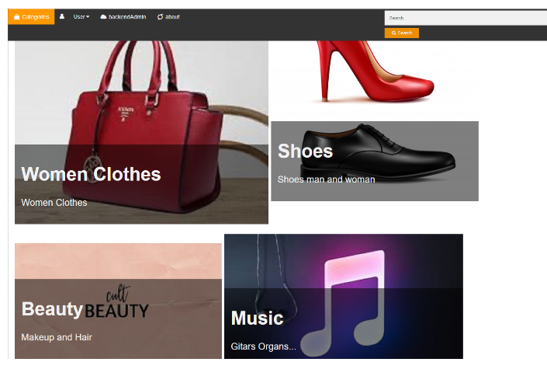

**משתמשים** –

בלחיצה על אפשרות זו תיפתח למשתמש סרגל אפשרויות של פעולות הקשורות למשמש כגון:כניסה,הוספת משתמש חדש וכו

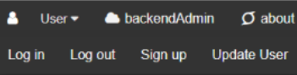

Log in-כניסה

בלחיצה על אפשרות זו תפתח למשתמש חלונית בה הוא יוכל להזין את המייל והסיסמא ע"מ שישמרו לו הנתונים.

במקרה והמשתמש לא קיים על המשתמש ללחוץ על כפתור משתמש חדש ע"מ להוסיף למאגר.

לאחר שהמשתמש זוהה בהצלחה נפתח לו שוב מסך הקטגוריות רק בניגוד לקודם הפעם ישמרו לו הנתונים במאגר .

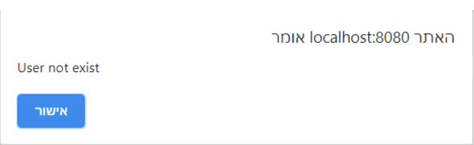

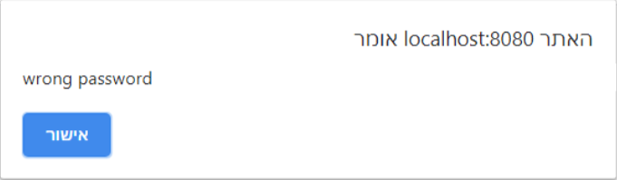

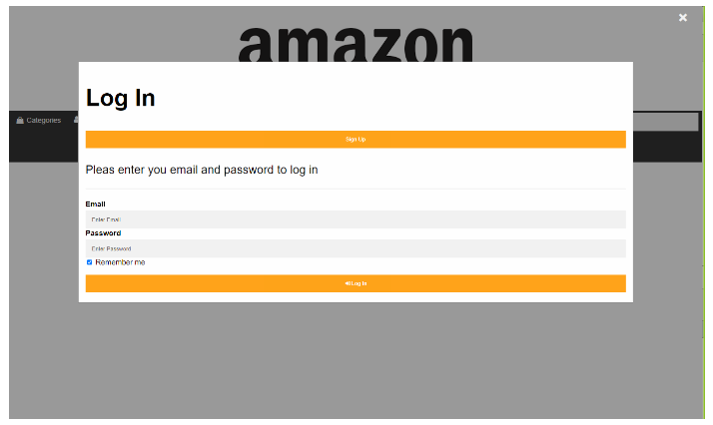

Sign up-משתמש חדש

בלחיצה על הכפתור משתמש חדש יתבקש המשתמש להזין את פרטיו האישיים ובכך להיכנס למאגר לאחר שהוכנס למאגר תיפתח שוב החלונית של הכניסה ..

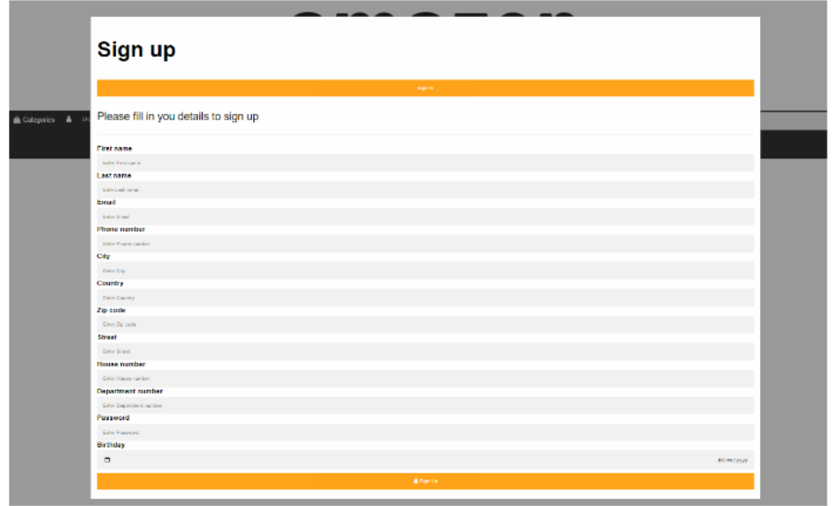

-**ADMIN**

בלחיצה על אפשרות זו תיפתח למשתמש חלונית בה הוא יתבקש להזין את הסיסמא של המנהל .

במידה והמשתמש הכניס את הסיסמא הנכונה הוא יועבר למסך בו מוצגת רשימה של המוצרים +תמונות עבור כל מוצר

בראשית מסך זה קיימים כפתורים אשר מותרים למנהל בלבד בעזרתם יוכל המנהל להוסיף מוצר למאגר להוסיף מוצר לחנות מסוימת להוסיף חנות וכו

בנוסף ליד כל מוצר קיימים כפתורים ע"מ למחוק מוצר הקיים במאגר וכן לעדכן מוצר .

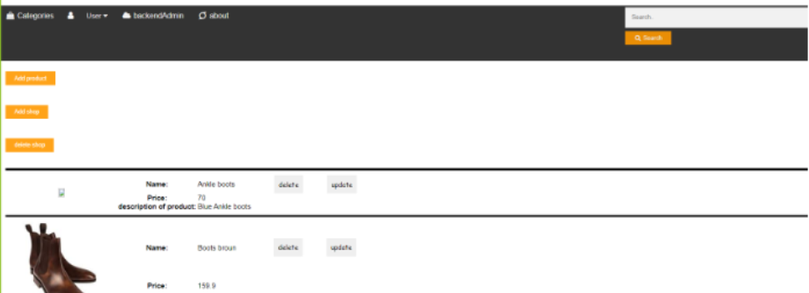

בלחיצה על עדכון מוצר נפתחת חלונית עם פרטי המוצר .

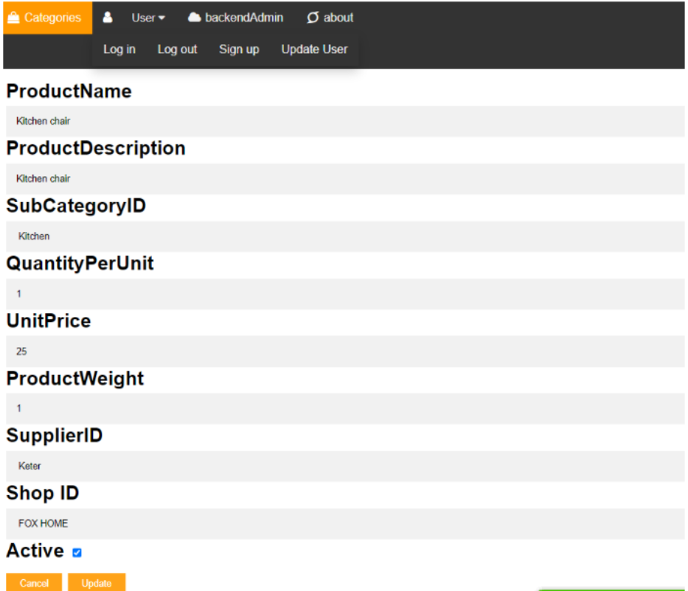

במידה והמשתמש הזין סיסמא שגויה תוצג לו הודעה מתאימה והוא יועבר למסך הצגת המוצרים ללא הפעולות השייכות למנהל.

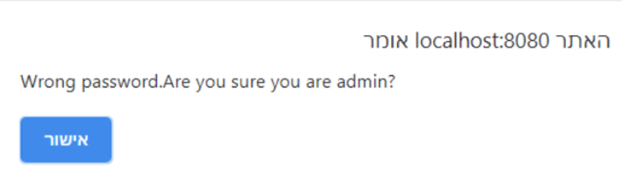

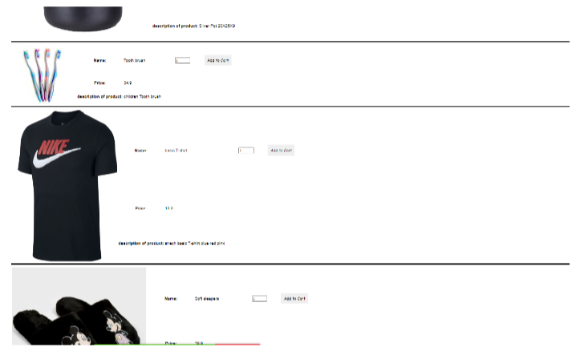

**מידע על האתר**-

במסך זה נפתח רשימת המנהלים ופרטיהם

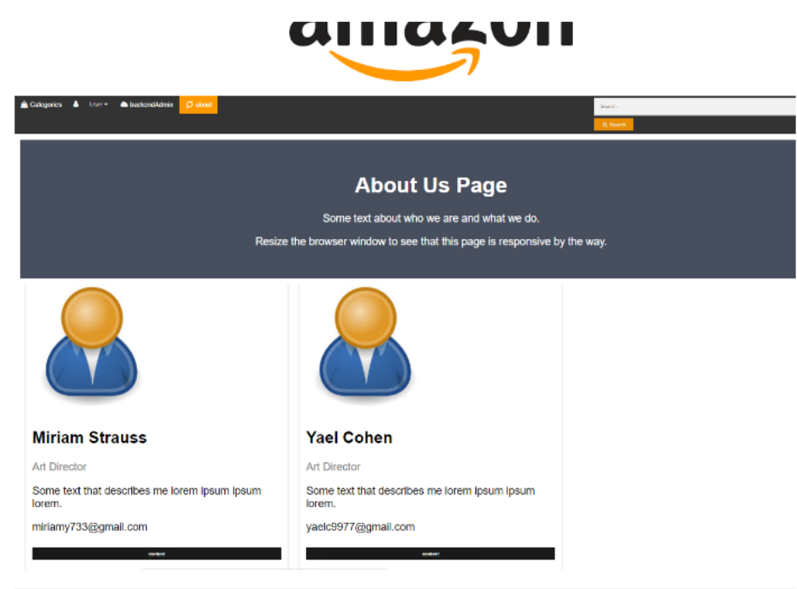

**חיפוש**-

ע"מ להשתמש באפשרות זו על המשתמש להכניס את שם המוצר אותו הוא מחפש ובלחיצה על כפתור חיפוש יוצג המוצר המבוקש ופרטיו במקרה וקיים ,במידה ולא קיים פריט תוצג הודעה בהתאם.



**8.קשיים בזמן האינטגרציה:**

*שלב האינטגרציה היה מורכב בהבנת הקשר בין מוצרים לבין ניהול המשתמשים וכדי לפתור בעיה זו יצרתי טבלאות נוספות והן:

**טבלת הזמנות**- המכילה משתמש , תאריך ומספר הזמנה.

**טבלת פרטי הזמנות**- המכילה את פרטי ההזמנה.

*קושי נוסף שעמד בפני בזמן האינטגרציה היה המרת הקוד. הקוד שממנו ממשתי את האינטגרציה נכתב בשפת SQL בעוד שהקוד שלי נכתב עבור PHPMYADMIN דבר שהצריך שינויים רבים בקוד לצורך התאמתו.

*נתקלתי בקושי בשיוך התמונה המתאימה למוצר חדש שנוסף למאגר בכדי לפתור בעיה זו התמונות ממוקמות בנתיב במבנה קבוע :שם מוצר/תת קטגוריה/...